Министерство науки и высшего образования Российской Федерации
Федеральное государственное бюджетное образовательное учреждение высшего образования
«Ульяновский государственный технический университет»
Кафедра «Вычислительная техника»
Дисциплина «Системы искусственного интеллекта»

Лабораторная работа №2
«Нечеткая логика»

Выполнила студент
группы ИВТАСбд-41:
Нагаткин И.С.
Проверил:
Хайруллин И. Д.

Ульяновск, 2025

Постановка задачи
Необходимо разработать программу на языке python, которая реализует предложенное вариантом задание. Предметную область можно выбрать из предложенного списка, либо выбрать свою.
Вариант 18: на языке Python разработайте скрипт, позволяющий выполнить операцию дополнения, заданного пользователем нечеткого множества с трапециевидной функцией принадлежности.
Входными данными будут параметры функции принадлежности и четкие объекты множества.
Выходными – дополнение нечеткого множества.
Здоровье человека - индекс массы тела (BMI): недостаточный вес, нормальный, избыточный вес, ожирение.

Теория
Нечеткая логика позволяет моделировать реальность, где нет абсолютных границ.
Универсальное множество - все возможные значения, которые могут быть задаче.
Степень принадлежности - насколько объект подходит под категорию.
Нечеткое множество — это множество, где каждый элемент имеет степень.
Объекты – лингвистические переменные - это переменные, значениями которых являются слова или высказывания естественного или искусственного языка(термы). Таким образом, операндами и результатом интеллектуальных операций являются значения особого вида – нечеткие множества. принадлежности от 0 до 1.
Функция принадлежности - это математическая функция, описывающая, как именно возрастает или убывает степень принадлежности, насколько сильно элемент относится к нечеткому множеству.
Операция дополнения - показывает противоположное нечеткое состояние. Она инвертирует степени принадлежности: чем меньше элемент принадлежит множеству, тем больше принадлежит его дополнению.
Операция дополнения в множестве с трапециевидными означает нахождение всех трапеций из общего универсального множества, которые не принадлежат заданному множеству. Это вычитание множества трапеций из универсального множества, которое включает в себя все трапеции.
Плато - плоская вершина трапеции, зона полной принадлежности к множеству.

Решение
Для элемента x трапециевидная функция принадлежности определяется параметрами (a, b, c, d): a < b ≤ c < d условия ввода данных для трапецевидной функции.
Мы рассматриваем индекс массы тела человека как универсальное множество X.
Каждая категория (недостаточный, нормальный, избыточный вес, ожирение) — это нечеткое множество, заданное трапециевидной функцией принадлежности.
Я реализовал операцию дополнения, которая показывает, насколько человек не принадлежит к выбранной категории.
Также реализован метод для трапециевидной функции принадлежности
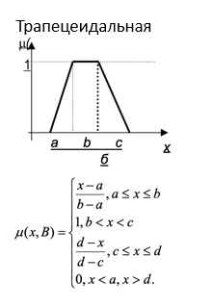
Рис.1. Трапецевидная функция
Таким образом, программа визуализирует, как изменяются степени принадлежности для разных значений BMI и их дополнений — что наглядно демонстрирует принципы нечеткой логики.
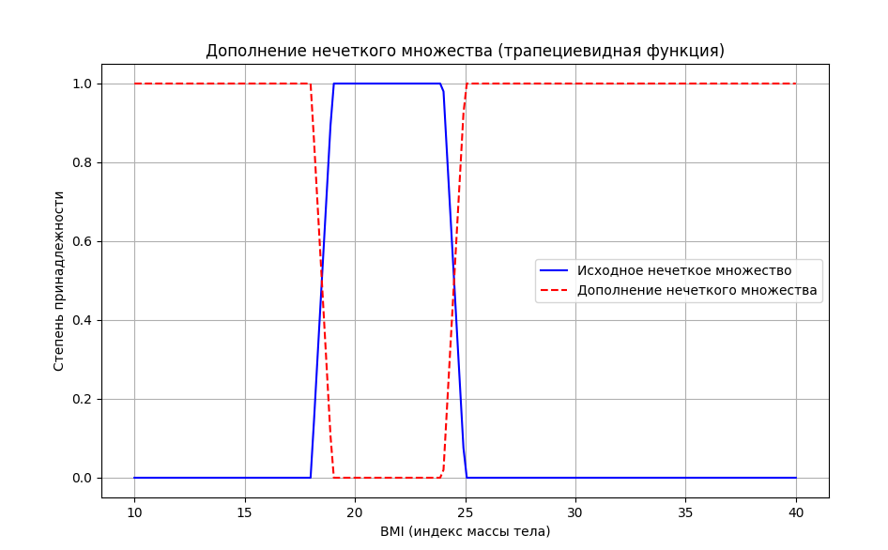
Рис.2. График нечеткого множества и дополнения
График показывает, как меняется степень принадлежности в зависимости от BMI. Дополнение — это всё, что не попадает в выбранную категорию.
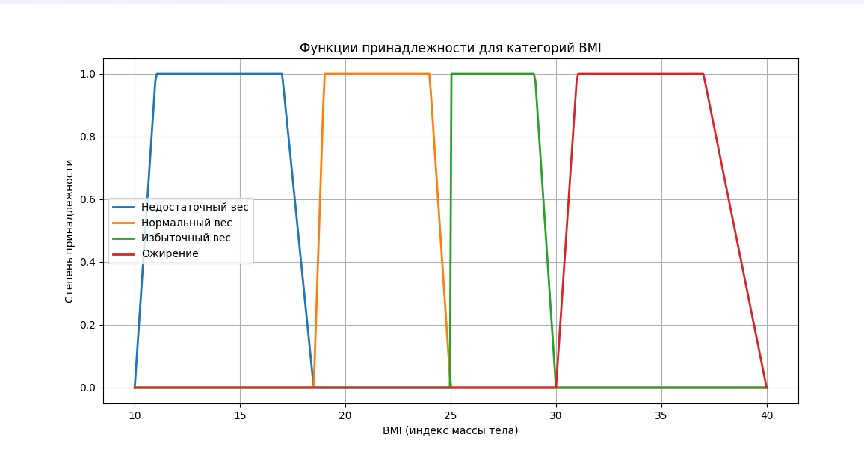
Рис.3. График функции принадлежности для каждой категории BMI
Программа строит график всех четырех функций принадлежности для категорий BMI, показывая как степень принадлежности к каждой категории изменяется в зависимости от значения индекса массы тела.

Вывод
В ходе выполнения лабораторной работы была успешно реализована система работы с нечеткими множествами, в частности операция дополнения нечеткого множества с трапециевидной функцией принадлежности. В качестве предметной области была выбрана классификация индекса массы тела человека, что позволило наглядно продемонстрировать практическую значимость нечеткой логики.

ПРИЛОЖЕНИЕ
Листинг 1. Реализация с вводом данных
import numpy as np
import matplotlib.pyplot as plt

def trapezoidal_membership(x, a, b, c, d):
if x < a or x > d:
return 0.0
elif a <= x <= b:
return (x - a) / (b - a)
elif b < x < c:
return 1.0
elif c <= x <= d:
return (d - x) / (d - c)

def fuzzy_complement(mu_values):
return [1 - mu for mu in mu_values]

def main():
# диапазон BMI
x_values = np.linspace(10, 40, 200)

print("Параметры трапециевидной функции принадлежности (a, b, c, d):")
a = float(input("a = "))
b = float(input("b = "))
c = float(input("c = "))
d = float(input("d = "))

# Значение функции принадлежности ( нечеткое множество )
mu_values = [trapezoidal_membership(x, a, b, c, d) for x in x_values]

# Дополнение нечеткого множества
complement_values = fuzzy_complement(mu_values)

plt.figure(figsize=(10, 6))
plt.plot(x_values, mu_values, label='Исходное нечеткое множество', color='blue')
plt.plot(x_values, complement_values, label='Дополнение нечеткого множества', color='red', linestyle='--')
plt.title("Дополнение нечеткого множества (трапециевидная функция)")
plt.xlabel("BMI (индекс массы тела)")
plt.ylabel("Степень принадлежности")
plt.legend()
plt.grid(True)
plt.show()

if __name__ == "__main__":
main()

Листинг 2. Код с готовыми параметрами и графиком под каждую категорию
import numpy as np
import matplotlib.pyplot as plt

def trapezoidal_membership(x, a, b, c, d):
if x < a or x > d:
return 0.0
elif a <= x <= b:
return (x - a) / (b - a)
elif b < x < c:
return 1.0
elif c <= x <= d:
return (d - x) / (d - c)

def fuzzy_complement(mu_values):
"""Операция дополнения нечеткого множества"""
return [1 - mu for mu in mu_values]

def main():
x_values = np.linspace(10, 40, 400)

# параметры для каждой категории
categories = {
"Недостаточный вес": (10, 11, 17, 18.5),
"Нормальный вес": (18.5, 19, 24, 25),
"Избыточный вес": (25, 25, 29, 30),
"Ожирение": (30, 31, 37, 40)
}
plt.figure(figsize=(12, 6))

# функции принадлежности
for label, (a, b, c, d) in categories.items():
mu_values = [trapezoidal_membership(x, a, b, c, d) for x in x_values]
plt.plot(x_values, mu_values, linewidth=2, label=label)

plt.title("Функции принадлежности для категорий BMI")
plt.xlabel("BMI (индекс массы тела)")
plt.ylabel("Степень принадлежности")
plt.grid(True)
plt.legend()
plt.show()

# операция дополнения для "нормального веса"
a, b, c, d = categories["Нормальный вес"]
mu_values = [trapezoidal_membership(x, a, b, c, d) for x in x_values]
complement_values = fuzzy_complement(mu_values)

plt.figure(figsize=(12, 6))
plt.plot(x_values, mu_values, label='Нормальный вес', color='blue', linewidth=2)
plt.plot(x_values, complement_values, label='Дополнение (не нормальный вес)', color='red', linestyle='--', linewidth=2)
plt.title("Операция дополнения нечеткого множества (пример для нормального веса)")
plt.xlabel("BMI (индекс массы тела)")
plt.ylabel("Степень принадлежности")
plt.legend()
plt.grid(True)
plt.show()
if __name__ == "__main__":
main()

